Сценарий ко дню Матери
Ведуший:
Здравствуйте дорогие наши мамы и гости!
Сегодня мы собрались здесь по очень важному случаю- празднованию Дню Матери!
Дорогие наши мамы! От всего сердца в преддверии праздника День матери разрешите нам поздравить вас с этим замечательным днем.Сегодня все улыбки, песни, смех, стихотворения, танцы ,шутки и конкурсы, только для вас наши родные!
Танец с корзинками.
- День Матери – праздник пока молодой,
Но все ему рады, конечно-
Все , рождены под счастливой звездой
И мамы опеки сердечной!

- Мы в диких бегах суеты городской
Подчас забывая о маме,
Спешим ,растворяясь в массе людской.
Всерьез увлекаясь делами…

- А мама нас ждет и ночами не спит,
Волнуясь и думая часто-
« Ах, как они там?- и сердце болит,
И стонет, и рвется на части…

- Решили на праздник мы Вас пригласить,
Хоть можно по чаще, конечно.
Желаем мы Вам не болеть, не грустить,
И любим Вас бесконечно!

Вед. Сегодня ваши дети приготовили для вас концерт. Начинается он, конечно, с песней о маме.

Песня « Мамочка милая».

А теперь – сюрприз! Мы с детьми выучили стихи для вас. Исполнять их будем парами.
Послушайте эти замечательные слова!

1пара.
Мне мама приносит игрушки , конфеты.
Но маму люблю я совсем не зато!
Веселые песни она напевает,
Нам скучно вдвоем никогда не бывает!
2 пара.
Люблю свою маму, скажу я вам прямо.
Ну, просто за то. Что она моя мама!
3 пара.
На щеках у мамочки- две две волшебных ямочки.
А когда она смеется- смех такой волшебный льется.
Мама-солнышко мое, Я –подсолнушек ее.
Хорошо счастливым быть, мамочку свою любить.
5 пара.
Ты живи на свете, мама, много ,много лет
Никого тебя роднее в целом мире нет!
Танец « Губки бантиком».
6 пара.
Мы сестричкою вдвоем всю квартиру уберем.
Исчерпаем пирог румяный, будем ждать прихода мамы.
Только мама на порог - а у нас пирог готов!
7 пара.
Ничего милее нет маминой улыбки-
Словно вспыхнет солнца свет, мрак развеет зыбкий.
Словно хвостиком блеснет золотая рыбка-
Радость сразу принесет мамина улыбка!
8 пара.
Руки мамочки моей- пара белых лебедей:
Так нежны и так красивы, столько в них любви и силы!
9 пара.
Будто берюза - мамины глаза.
Ясные и чистые, добрые, лучистые.
Словно звездочки горят
И со мною говорят.

Танец девочек для мам.

Воспитатель:
Праздник мам празднуют осенью. Я знаю одну интересную историю, которая произошла как раз в это время года.
Давайте покажем, мамам сценку « Как звери грибы собирали».
Вос.:Выросли грибочки в небольшом лесочке.
Мимо мышка бежала и грибочки увидала.
Мышка: Вот красивые грибочки отнесу-ка я ихдочке!

Вос.: Что ты мышка,что ты мышка!
Ты спроси у ребятишек.
Все ребята говорят;

Дети: Грибы мышата не едят!

Вос.: Мимо лисонька бежала и грибочки увидала.

Лиса: Вот как много здесь грибочков!
Отнесу их своим дочкам!

Вос.: Ой, лисонька,не надо!
Не корми лиса лисят.
Все ребята говорят:

Дети: Грибы лисята не едят!

Вос.: Мишка мимо проходил.чуть грибы не раздовил.

Медведь : Ну и много ж здесь грибов!
Съем их, пусть согреет кровь!

Вос.: Ты смешной ,ленывый Мишка!
Ты спроси у ребятишек.
Все ребята говорят:

Дети: Грибы медведи не едят!

Вос.: Ежик с белкаю пробегали и грибочки уведали.
Спросим наших мы ребят:
Ежики грибы едят? (Да!)
Белочки грибы едят? (Да!)

Белка: Посушу свои грибочки я на остреньком сучочке.

Ежик: Отнесу свои грибы прямо к ежикам в кусты.

Воспитатель:

Раз- два-три – четыре- пять пришло время танцевать!

(Герои сценки танцуют под музыку « Руды-руды»).

Конкурс для детей « Узнай свою маму».
Пожелания всем гостям от воспитателя…
Есть в природе знак святой и вещий.
Ярко обозначенный в веках!
Самая прекрасная из женщин,
Женщина с ребенком на руках.
От любой напости заклиная
Ей-то уж добра не занимать.
Нет, не богаматерь, а земная
Гордая возвыщенная мать.
Свет любви издревни ей завещан
Так вот стоит она в веках
Самая прекрасная из женщин –
Женщина с ребенком на руках.
Все на свете метится следами
Сколько б ты ни вышагал путей,
Яблоня- украшена плодами
Женщина- судьбой своих детей.
Пусть ей вечно солнце рукоплещет,
Так она и будет жить в веках
Самая прекрасная из женщин-
Женщина с ребенком на руках.
На свете добрых слов не мало,
Но всех добрее и важней одно.
Из двух слогов простое слово МАМА.
И нету слов нужнее, чем оно.

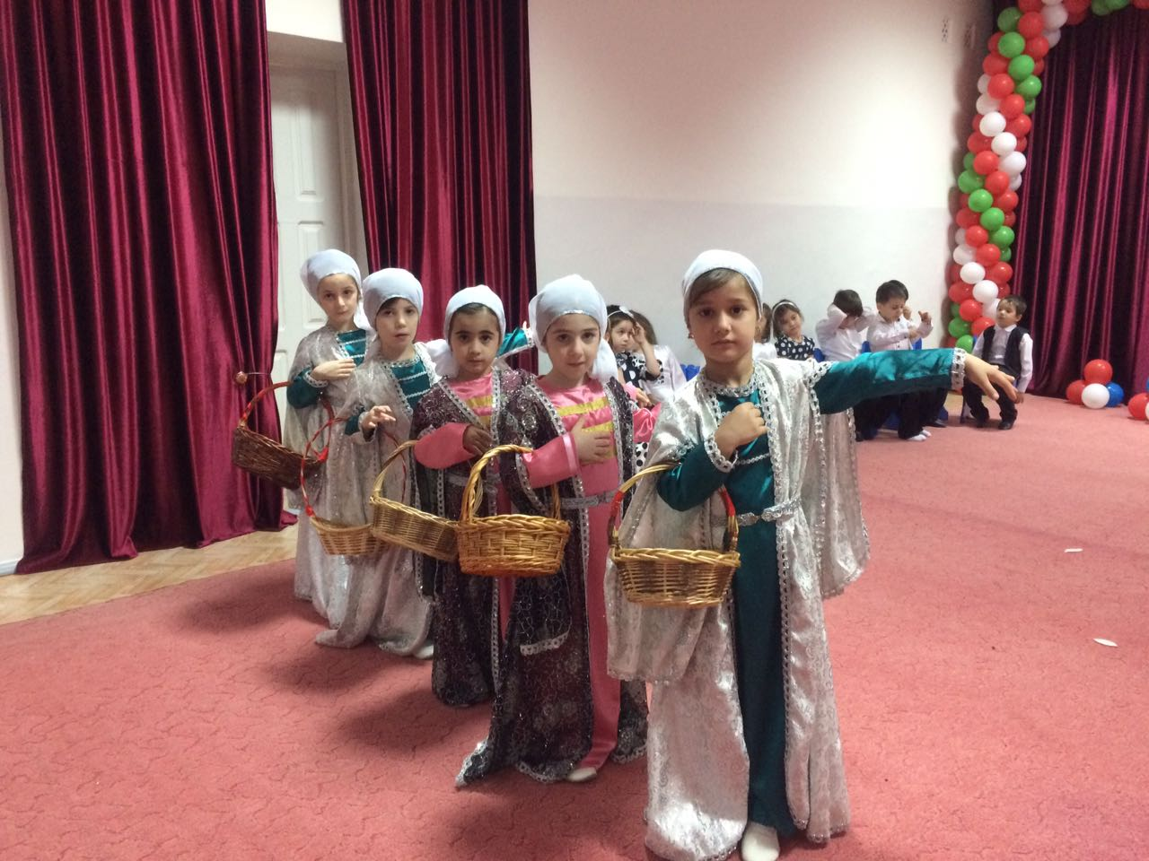

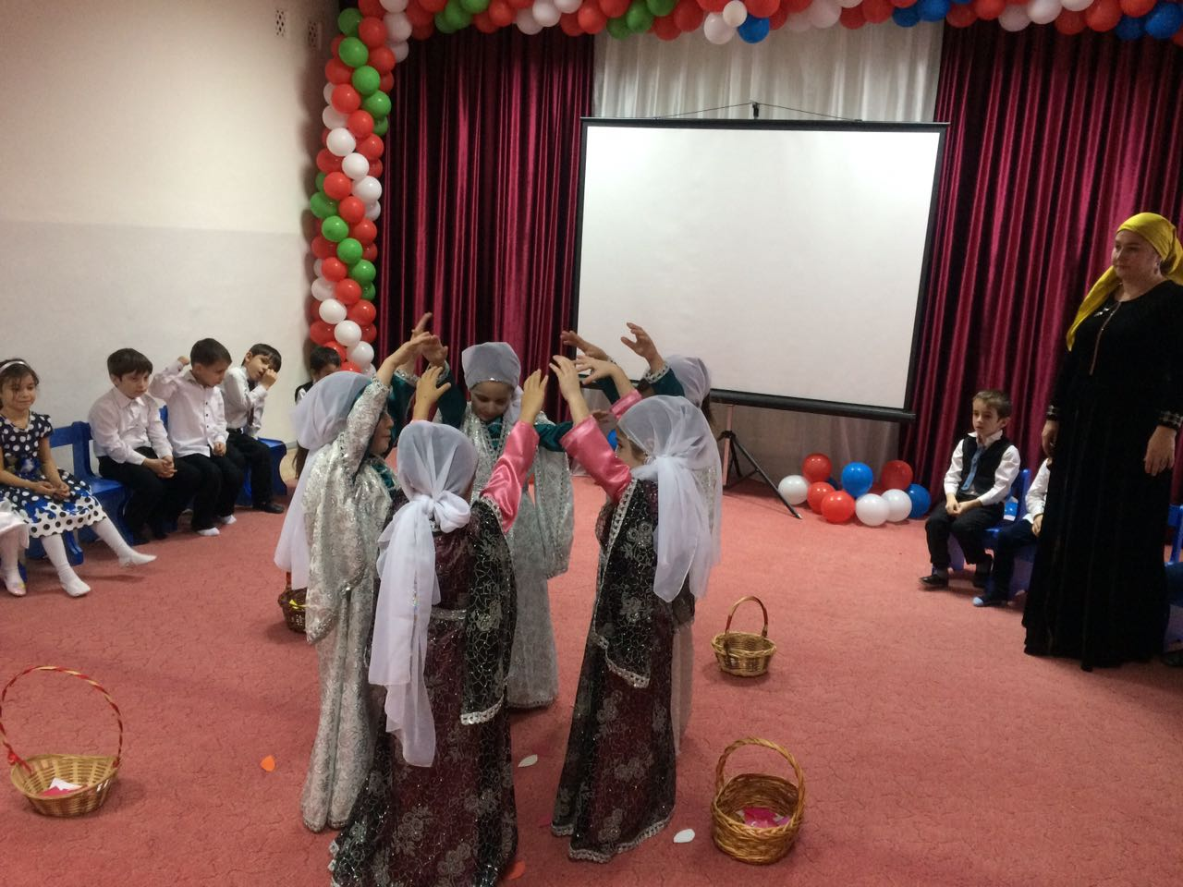

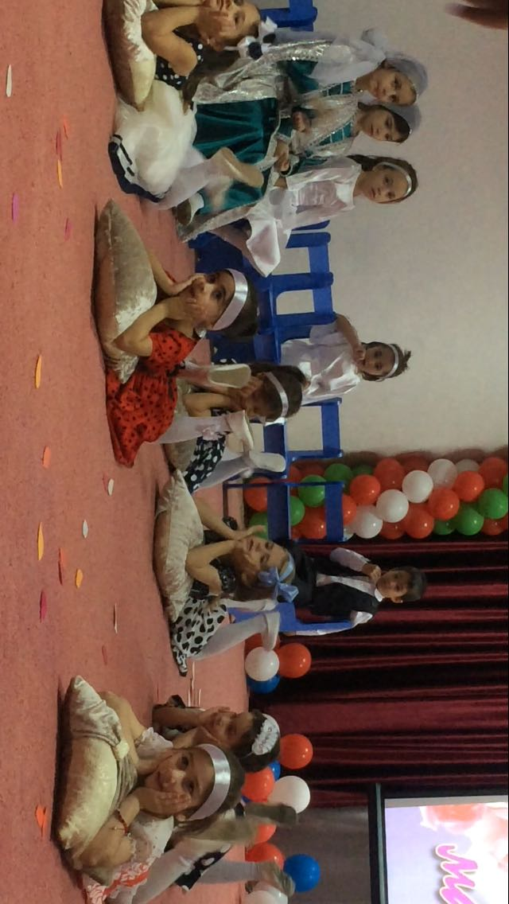

Утренник в средней группе «Колобок»
ко Дню Матери
Воспитатель:Махматмурзиева М.М.
Музыкальный руководитель:Цицкулаева Р.М.

